附件1
农村户厕无害化改造建设技术要求
（仅供参考）

今年初省卫健委、农业农村厅、住建厅、生态环境厅联合印发了《关于做好2020年农村户厕无害化改造建设工作的通知》，根据我省农村的实际情况，提出我省农村户厕改造建设主要采用三格式和下水道水冲式2种类型，户厕建设的要求基本符合新颁布的《农村三格式户厕建设技术规范（GB/T 38836）》和《农村集中下水道收集户厕建设技术规范（GB/T 38838）》。

（一）三格式户厕
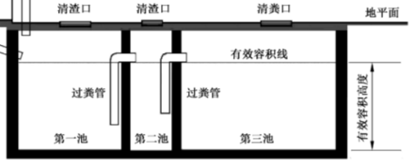

1、三格化粪池有效容积不得小于1.5m³，第一池到第三池容量的比例为2:1:3；
2、第一池应安装排气管，每一池应留清掏口，需还田施肥的要从第三池取粪水；
3、盥洗灰水不得接入三格化粪池；
4、尾水排入田地、林地、山地消纳吸收，不得直接排入沟渠、水体。

（二）下水道水冲式户厕

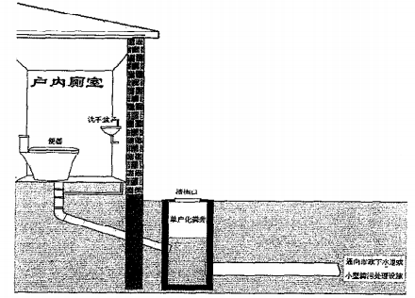
1、粪污一般先接入化粪池，再接入农村生活污水处理设施，化粪池容积一般不小于0.5m³；
2、允许盥洗灰水直接接入化粪池，后端与农村生活污水处理设施衔接，粪污不得随意排放。

